社区消防专员巡查登记表
检查时间：2024-03-20 20:39:56

姓名 | 鲁世好
手机号 | 13641123122
详细地址 | 北京市朝阳区吉市口路与朝阳门外大街辅路交叉口东北140米
检查类型 | 安全通道
描述 | 有车辆进楼
检查图片 | 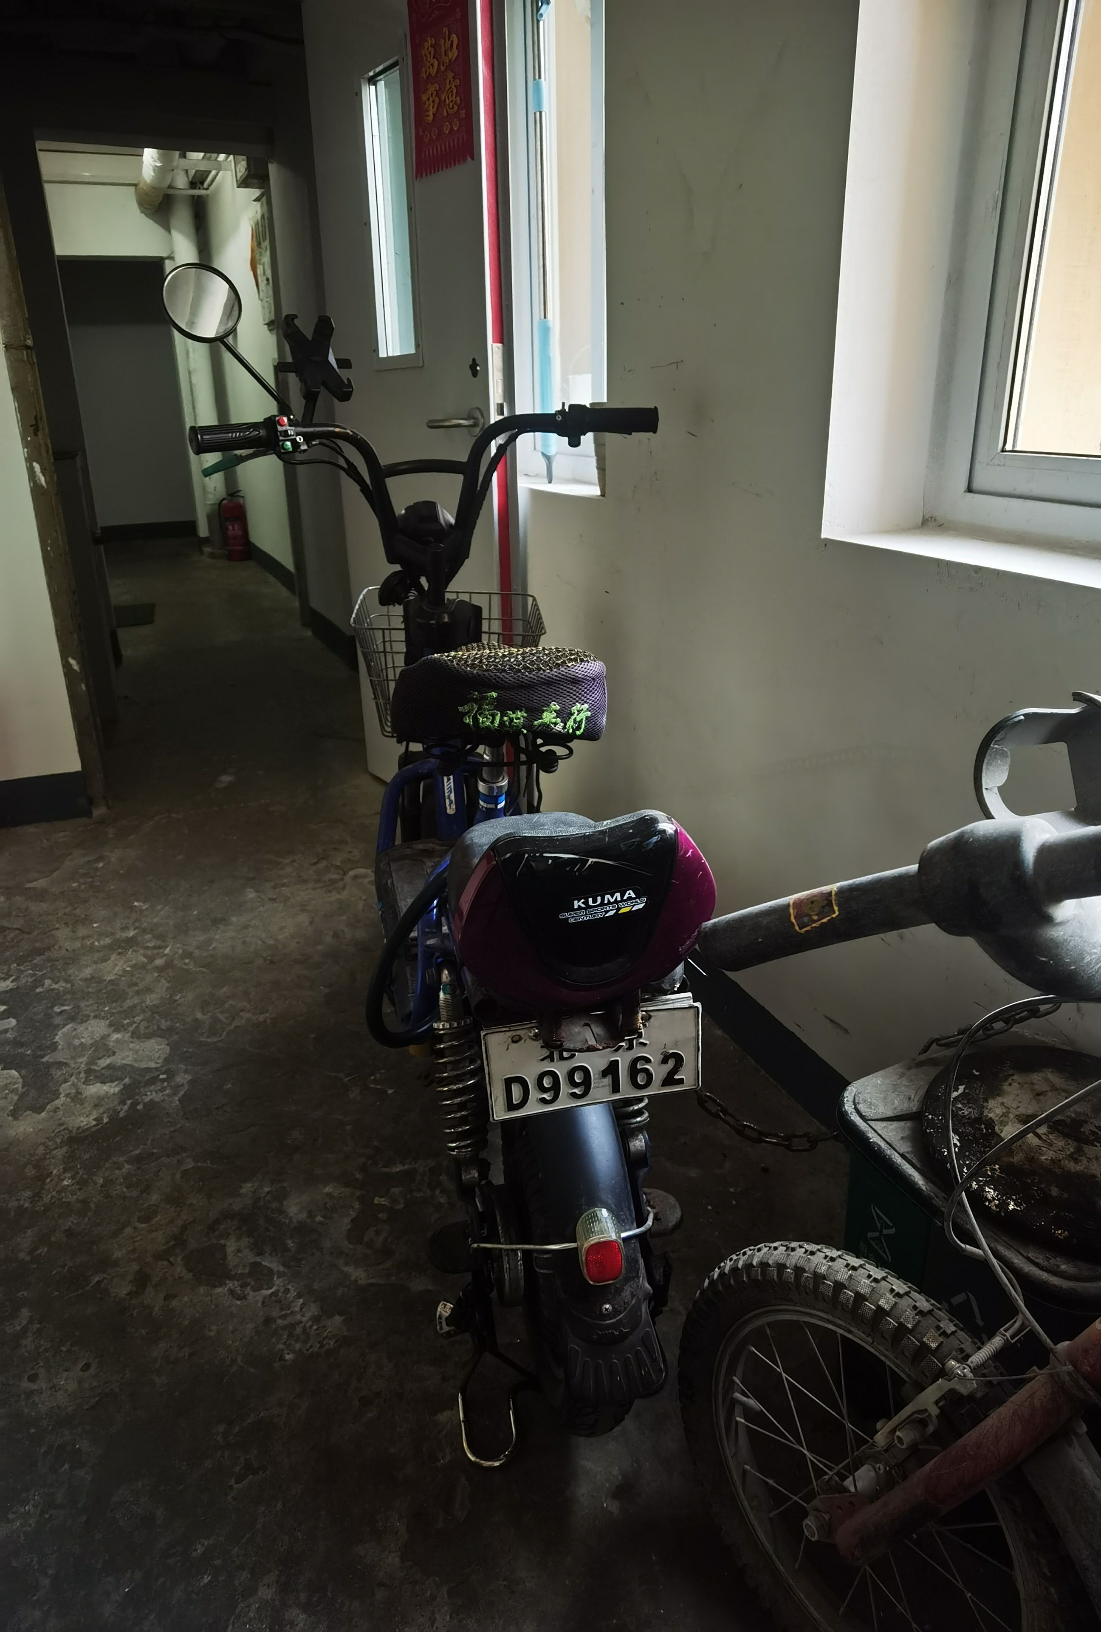
检查视频

